

**Escuela Agricola Panamericana Zamorano**

**Clase:**

Tendencia e Innovacion en Tecnología Agrícola

**Estudiante:**

Valeria Calderón 24261

**Trabajo:**

Laboratorio TEA 02

**Fecha:**

9/10/2022

1.2 Cadenas

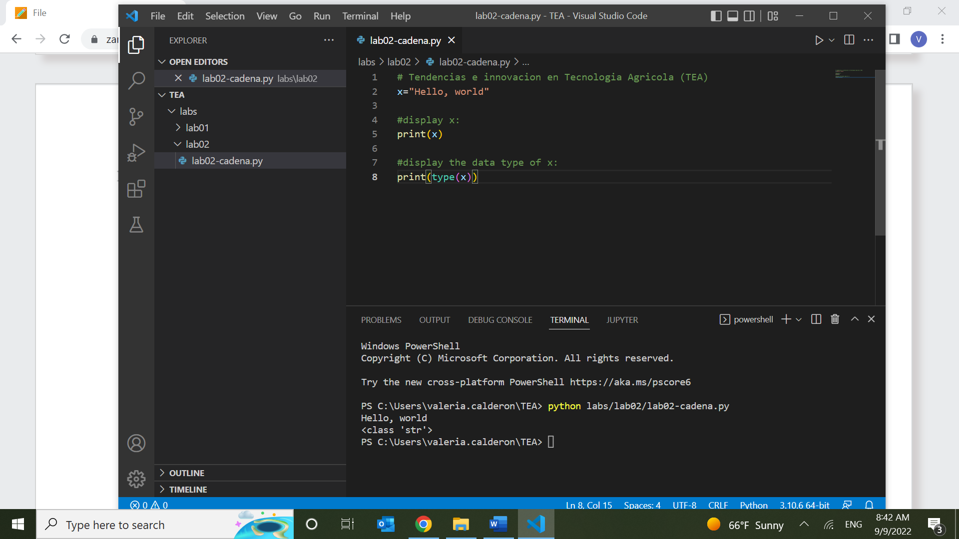

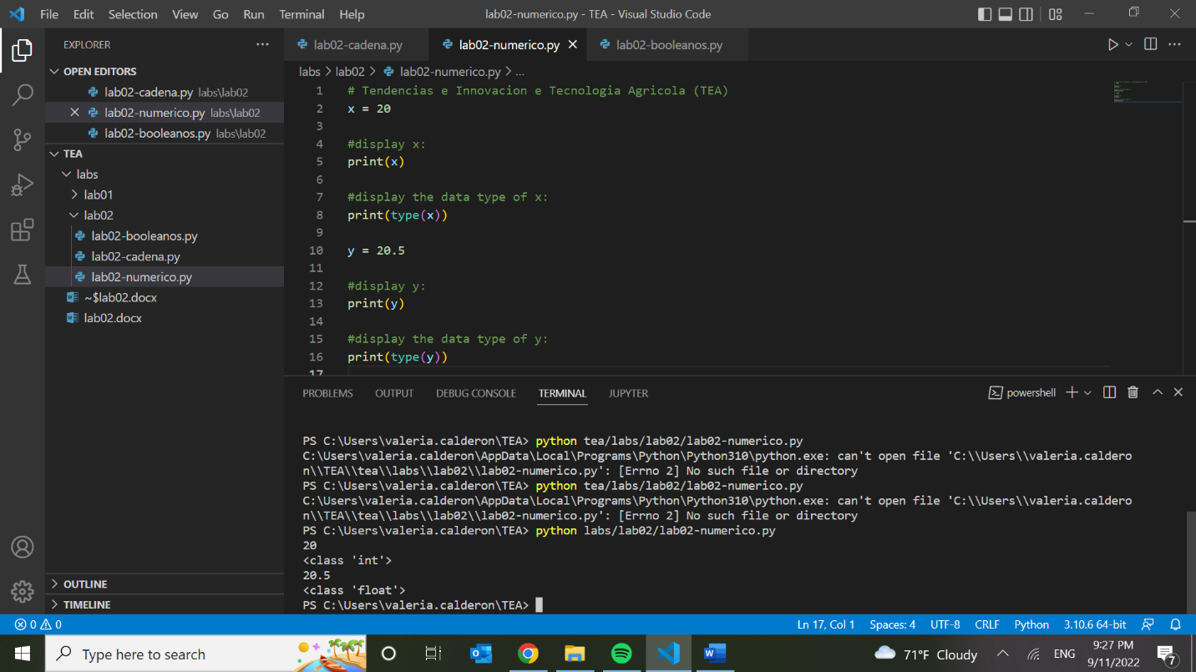1.2.2 Numérico

1.2.3 Booleanos

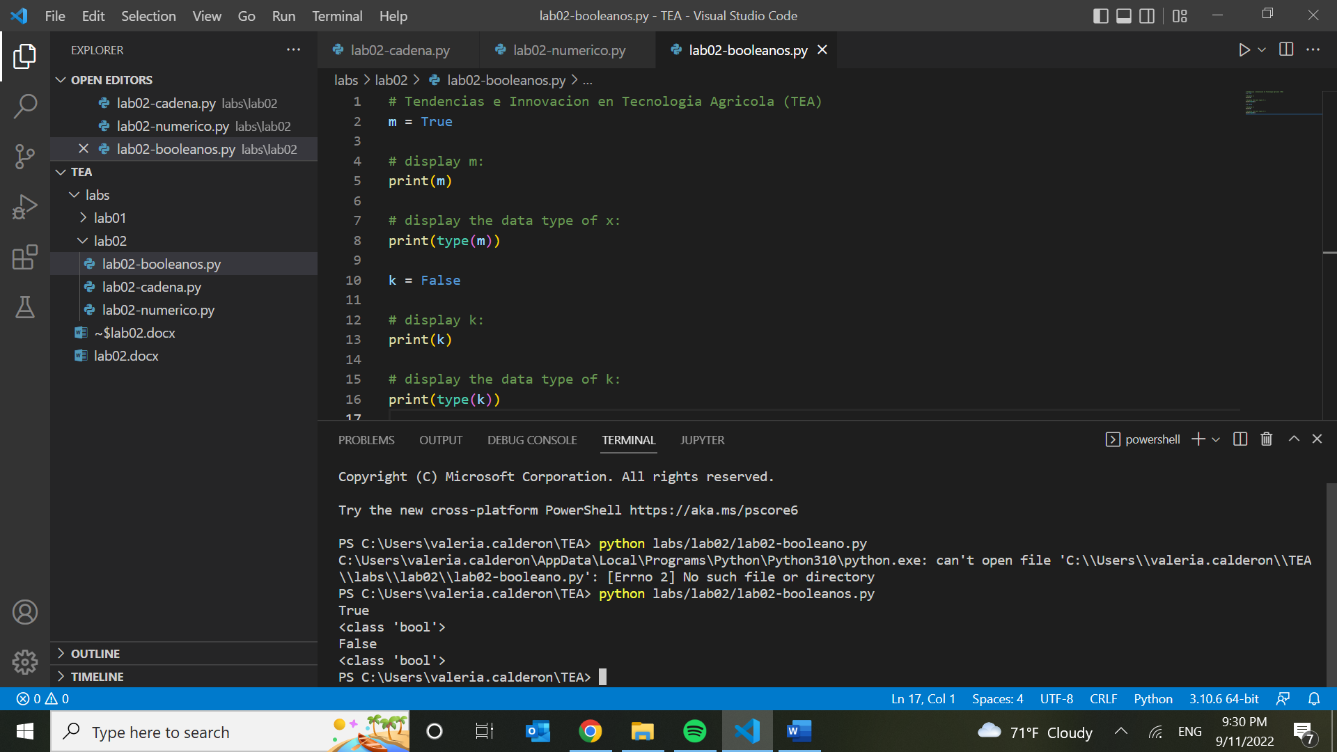

2. Constantes y Variables

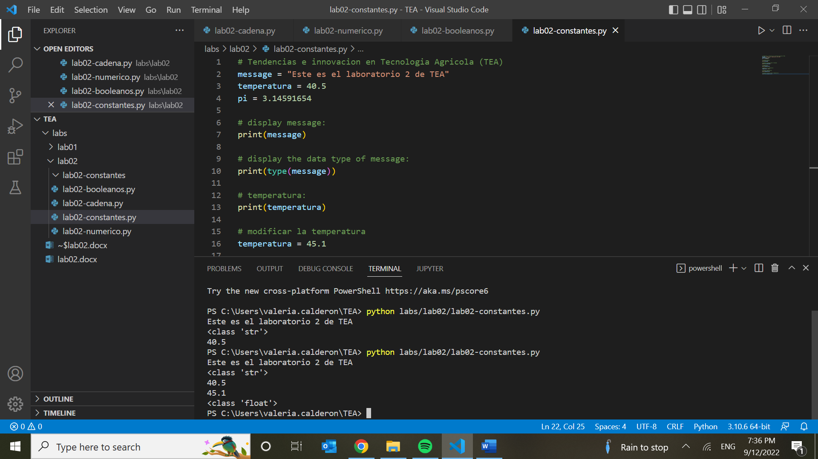

2.2.1 Formatos de variables

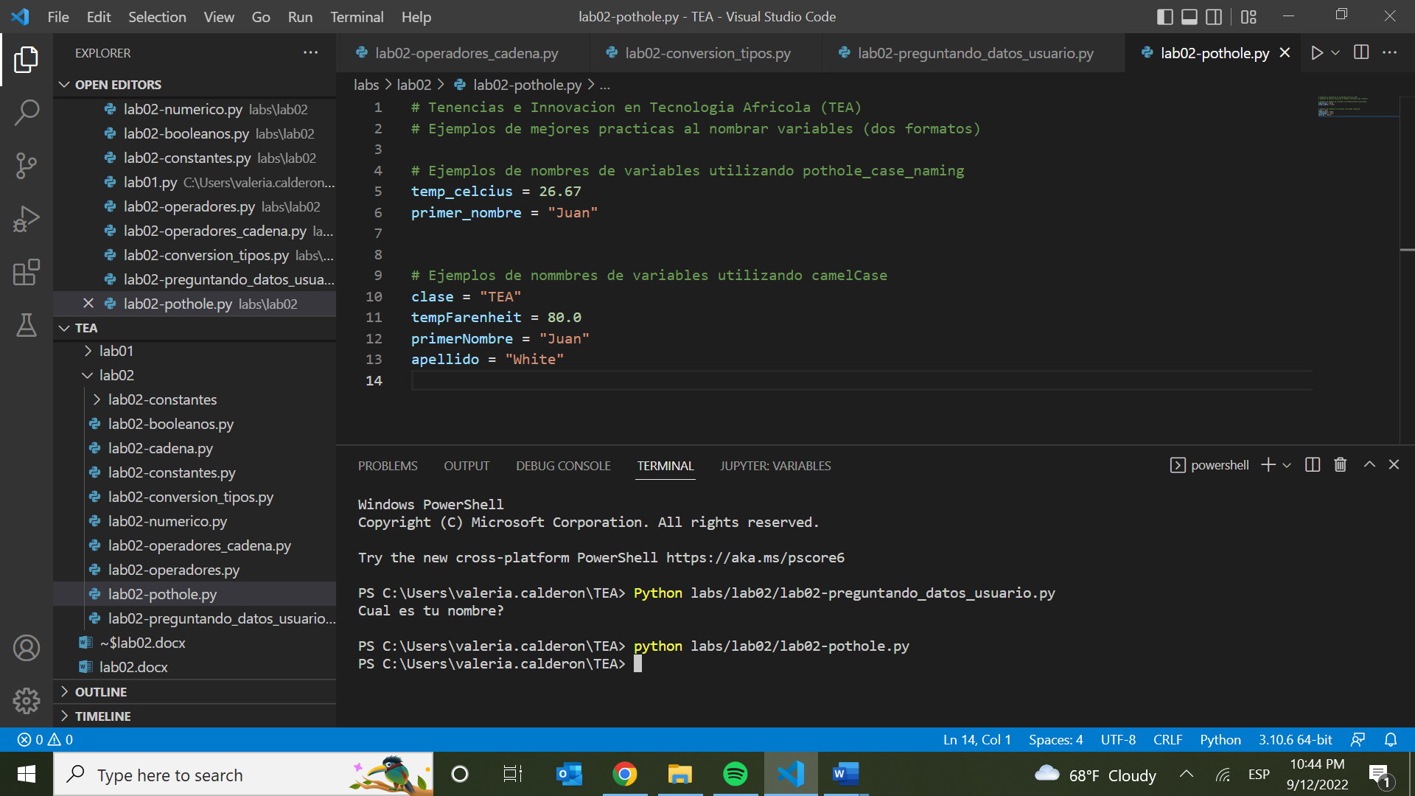

4. Operadores y Operando

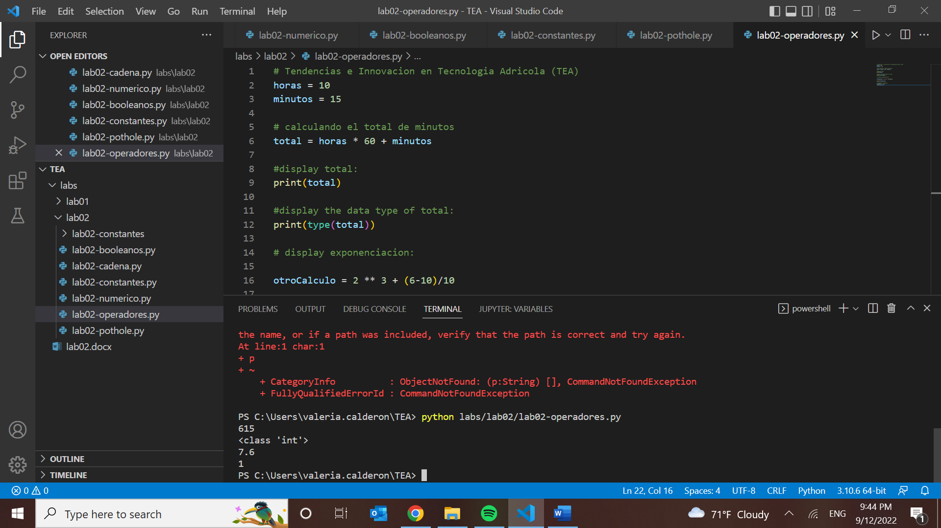

5. Operaciones sobre cadenas

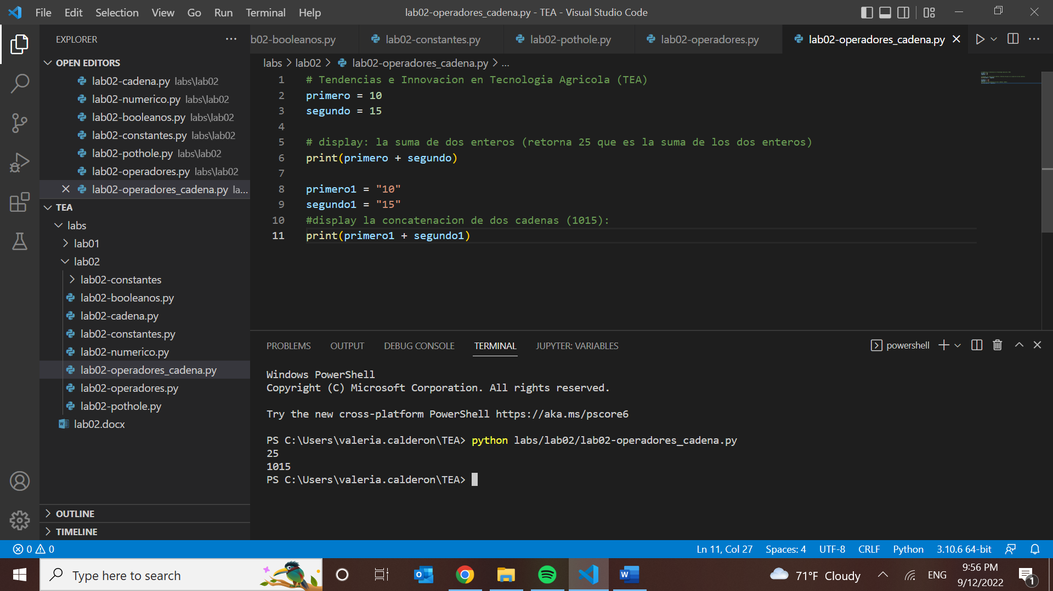

6. Conversion de tipos

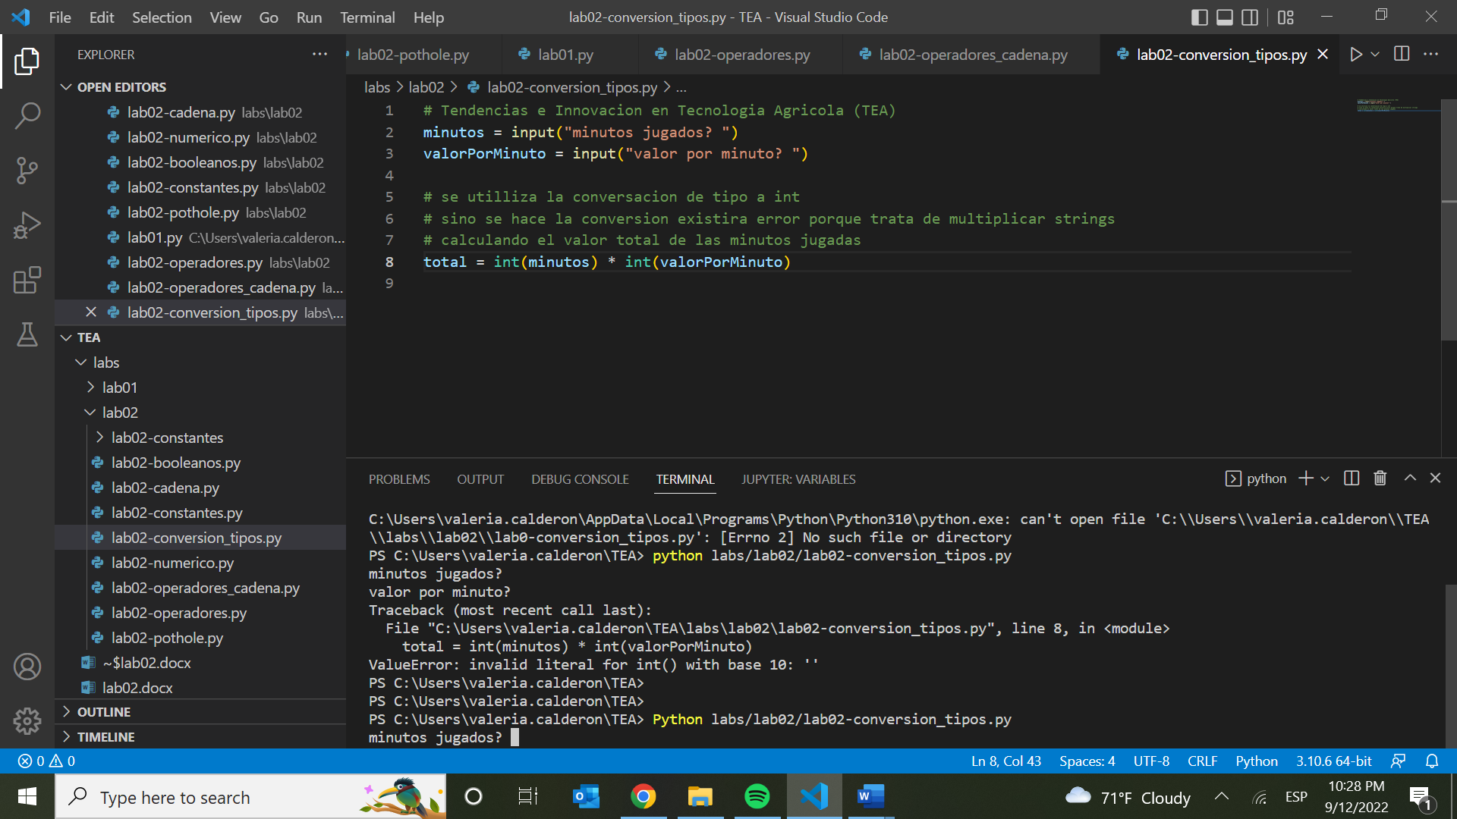

7. Preguntando por datos al usuario

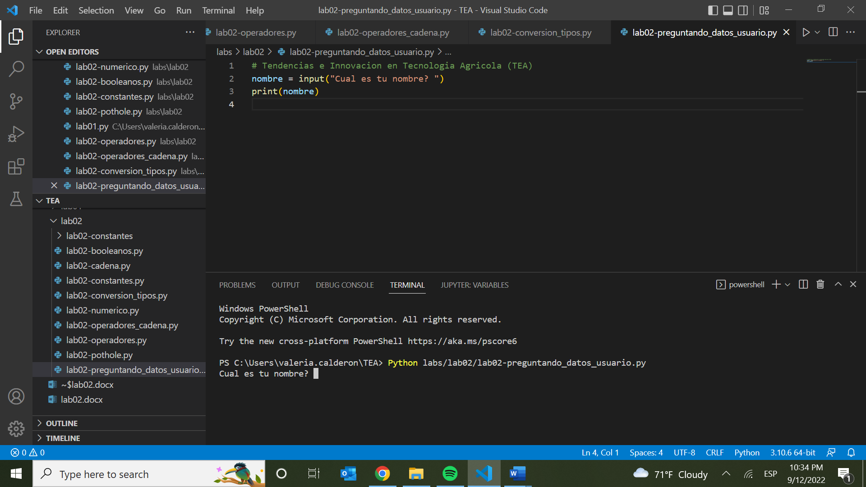

8.1 Programa que imprime nombre

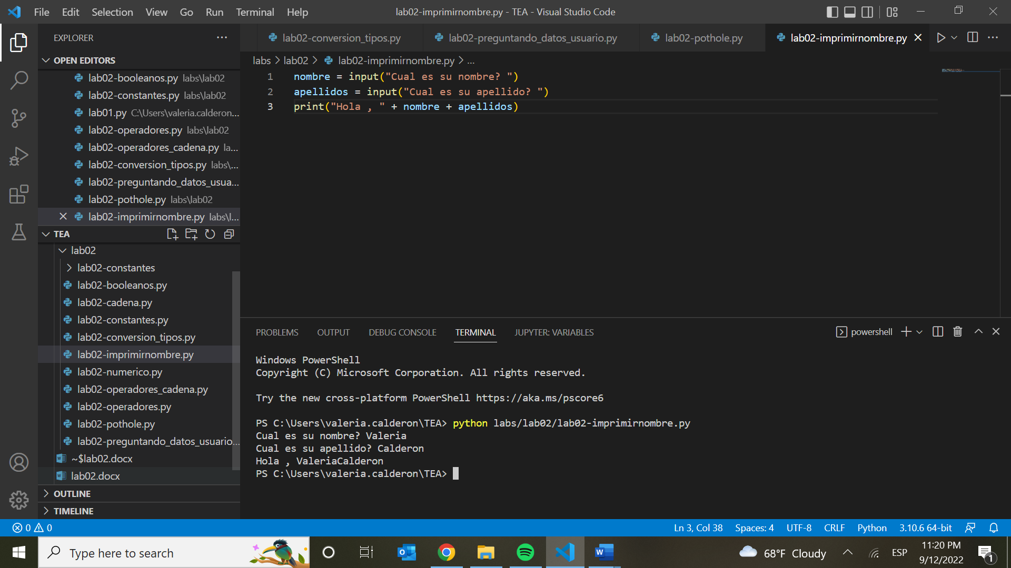

8.2 Programa que calcula el valor de pago

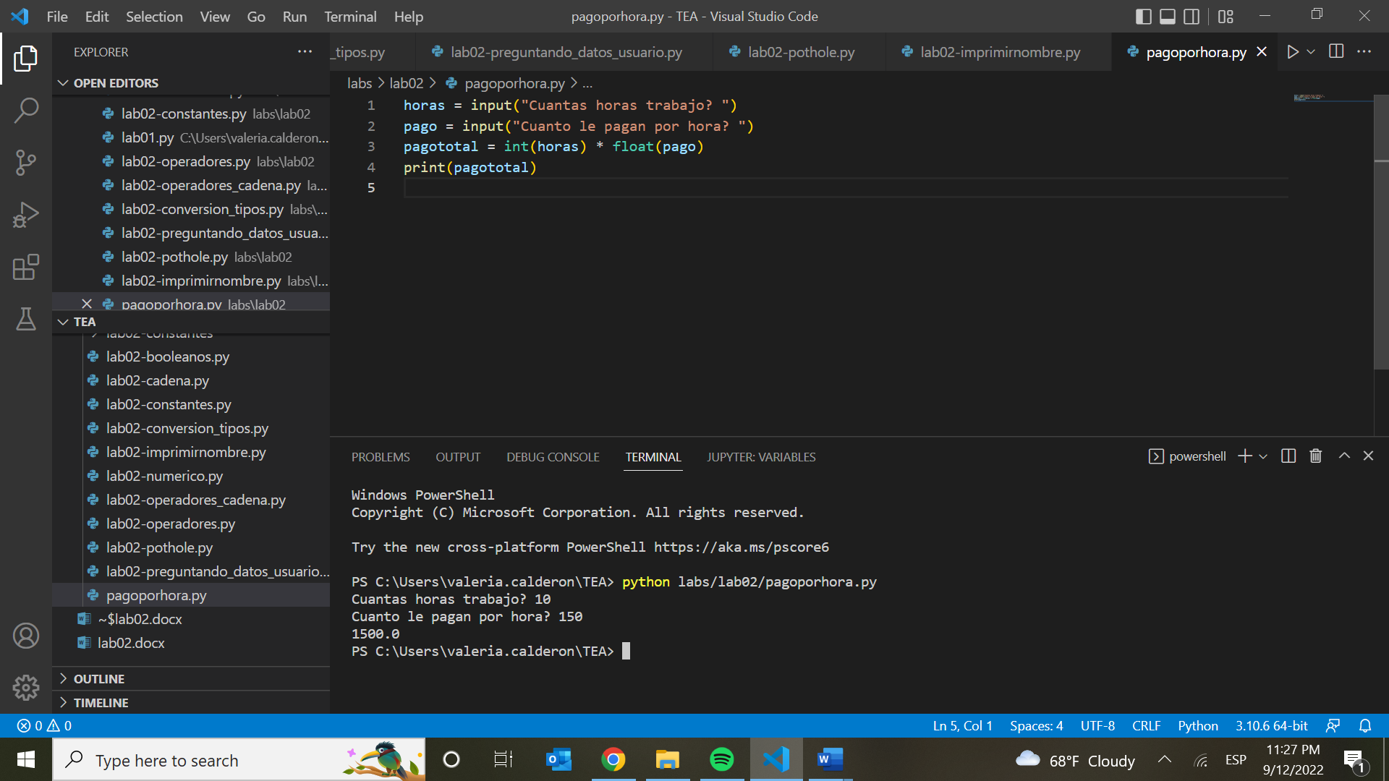

8.3. Programa que traslada el valor de Celcius a Farenheit

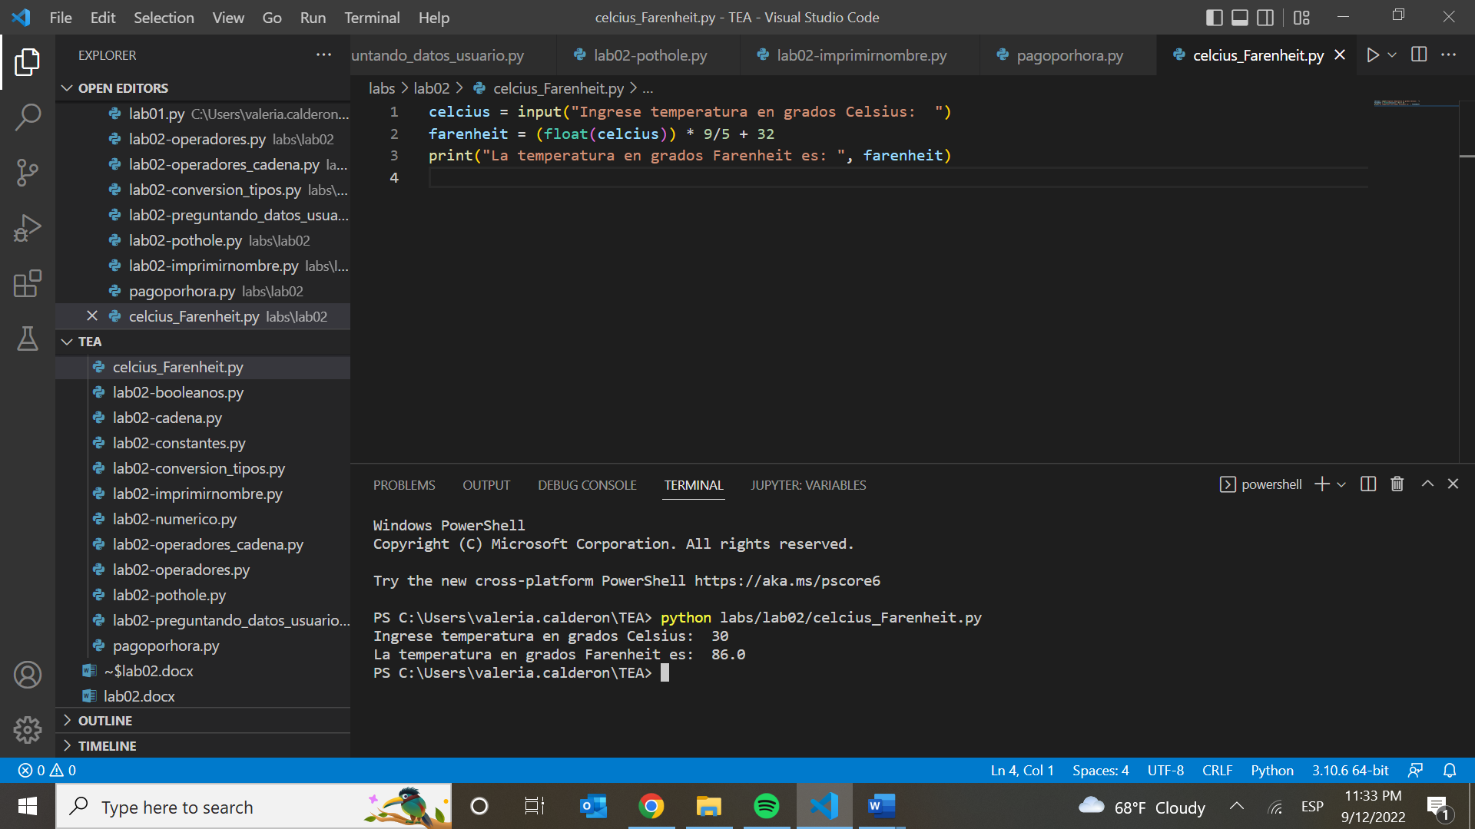

<https://github.com/Valeriamcs11/TEA>